Dongen, maart 2014

Hallo jongens en meisjes,

Wij willen jullie uitnodigen voor de volgende activiteit en wel **schaatsen bij het Sportiom in**

**Den Bosch.**

Dit willen wij gaan doen op **zaterdag 12 april 2014 van 13.30 tot 15.30 uur.**

We **verzamelen om 12.30 uur bij het zwembad,** waarna we om 12.45 uur met auto’s naar Tilburg rijden. Om **16.15 uur** mogen jullie weer worden **opgehaald op het zwembad**.

De kosten hiervoor zijn: € 7,00 per persoon entree.

Als je zelf geen schaatsen hebt, is dat geen probleem. Wij kunnen deze voor je huren. De kosten hiervoor zijn € 5,00 per paar.

Ouders die rijden krijgen een kopje koffie aangeboden van de Zwemvereniging. Indien zij mee willen schaatsen, is daar de mogelijkheid toe. Zij vallen dan ook onder onze groepskorting. Indien er schaatsen gereserveerd moeten worden dan graag ook de maat op het strookje aangeven.

***Als ouders alleen willen kijken kan door ons niet gegarandeerd worden dat ze kosteloos toegang krijgen tot de ijsbaan!***

Het is verstandig om warme kleren aan te trekken, want op de schaatsbaan is het fris.

In verband met de veiligheid zijn handschoenen op de ijsbaan verplicht.

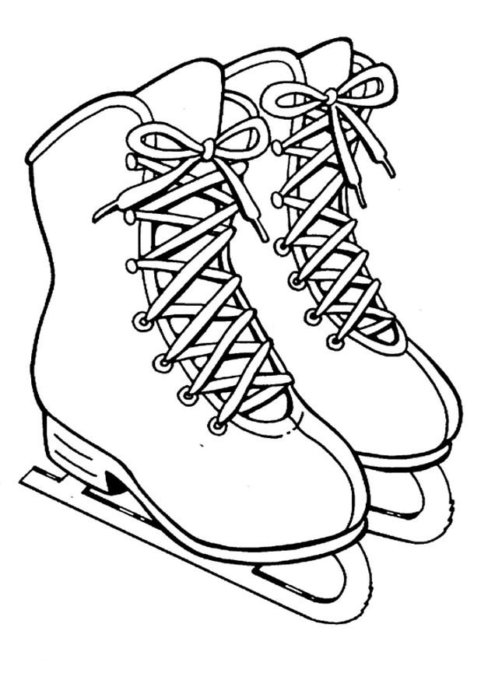Dus heb je zin om samen met ons te gaan schaatsen, lever dan onderstaand strookje **met gepast geld** in voor **30 maart 2014**.

Het strookje kun je inleveren bij de toezichthouders op het zwembad of bij Chantal Barendse (Deken Batenburgstraat 57, Dongen).

Heb je nog vragen kun je gerust even bellen.

Chantal Barendse 06-19631059

Met vriendelijke groet,

De activiteitencommissie.

MCj03500300000[1]

Ja, ik kom schaatsen op zaterdag 12 april 2014

Naam: ____________________________________________________________________

O Ik heb zelf schaatsen en betaal **€ 7,00**

O Ik heb geen schaatsen en zou graag schaatsen huren en **betaal € 12,00**

OUDERS:

Ik wil wel / niet meehelpen om te rijden. Ik kan nog ______ personen extra meenemen.

O Ik wil ook mee schaatsen, heb zelf schaatsen en betaal**: € 7,00**

O Ik heb geen schaatsen en zou graag schaatsen huren en betaal **€ 12,00**